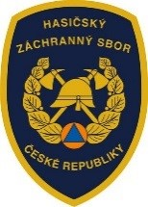 | MV-GŘ HZS ČR vyhlašuje  8. ročník projektu Dávají za nás ruku do ohně  pod záštitou generálního ředitele HZS ČR brig. gen. Ing. Drahoslava Ryby  letos v komiksové podobě na historické téma | 
Jak se hasilo před 150 lety
aneb když nablýskané parní stroje vedly s ohněm líté boje
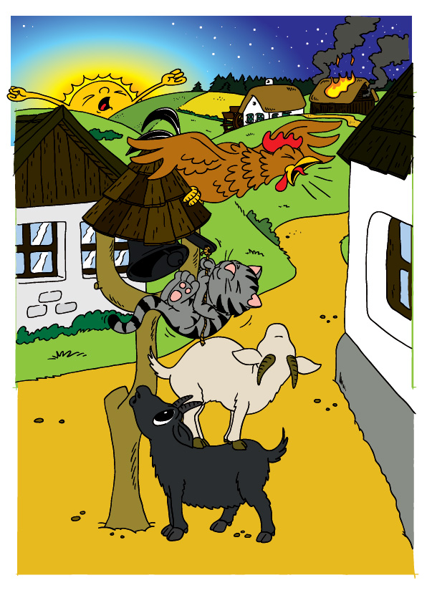Pražský, brněnský a  českobudějovický profesionální hasičský sbor pomáhá lidem již více jak 150 let. Pojďme se společně ohlédnout za tím, jak se před 150 lety bojovalo s ohněm pod hasičským heslem „Hasiči zde jsou od toho, aby stříkačky řídili, šlauchy vedli a na stavení lezli“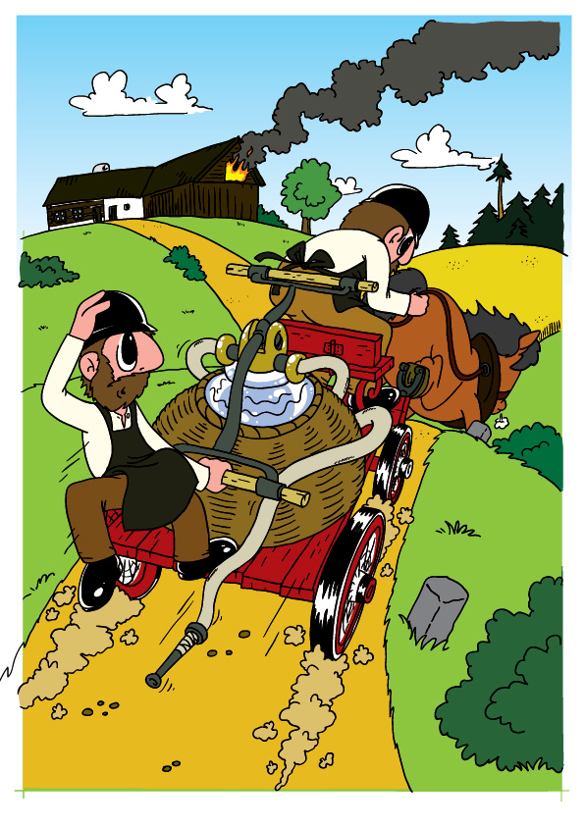 | Vytvořte KOMIKS  - za sebou uspořádané kresby s textem tvořící příběh,  - k zobrazení mluvené řeči nebo myšlenek použijte tzv. bubliny,  - doprovodný text vpisujte pod nebo nad okénko s obrázkem,  - přechody mezi obrázky nutí čtenáře domýšlet si chybějící děj.  Soutěžní kategorie  - děti z mateřských škol a žáci I. stupně základních škol (cca 5 – 10 let),  - žáci II. stupně základních škol (cca 11 – 14 let),  - žáci středních škol (cca 14 – 18 let),  - tvořiví dospělí,  - dobrovolní a profesionální hasiči.  Podmínky soutěže  - Přijímají se příspěvky originální a dosud nepublikované.  - Preferovány jsou soutěžní příspěvky ve formátech doc, pdf  nebo v grafických formátech jpg, png apod.  - Délka komiksu je maximálně 3-5 obrázků resp. okének.  - Letošním tématem byla zvolena práce hasičů před 150 lety a technika, kterou v té době používali.  - Společně se soutěžním textem je nutné zaslat sken vyplněné přihlášky  a podepsaného souhlasu s poskytnutím případných autorských práv.  - Uzávěrka soutěže: 30. června 2016, slavnostní vyhlášení vítězů 3. září 2016.  Hodnocení soutěže  - O vítězích jednotlivých kategorií rozhodne odborná porota v čele  s generálním ředitelem HZS ČR.  - Příspěvky budou hodnoceny anonymně.  - Hodnotit se bude obrazová stránka, dramatičnost scénáře, výstižnost tématu i závěrečná pointa.  - Vítězové budou pozváni na slavnostní vyhlášení výsledků soutěže  do Expozice požární ochrany HZS ČR ve Zbirohu a odměněni zajímavými cenami.  - Nejlepší příspěvky budou použity k další propagaci HZS ČR.  Kontakt  S dotazy se obracejte a příspěvky s předmětem „Hasičský komiks“ zasílejte  Ing. Michaele Franclové: e-mail michaela.franclova@grh.izscr.cz,  telefon 950 819 717, mobil 775 819 960, více informace na www.hzscr.cz.

